From Software

Ensemble des incidents

Alves Fernandes

INTERWEB

From Software

# Sommaire

Table des matières

Sommaire 1

- I- Introduction 2

II- Incidents Répétitif. 2

III- Les erreurs de codes. 3

1. Lien avec la base de donnée 3

From Software

# I- Introduction

* Dans ce document, nous listerons :
  + Les différents incidents qui ont été habituel.
  + Les erreurs survenues dans le code.

# II- Incidents Répétitif.

* Les incidents habituels sont de faire le lien, retrouver puis modifier les données pour le site est notre logiciel avec les même variables.

From Software

# III- Les erreurs de codes.

## Lien avec la base de donnée

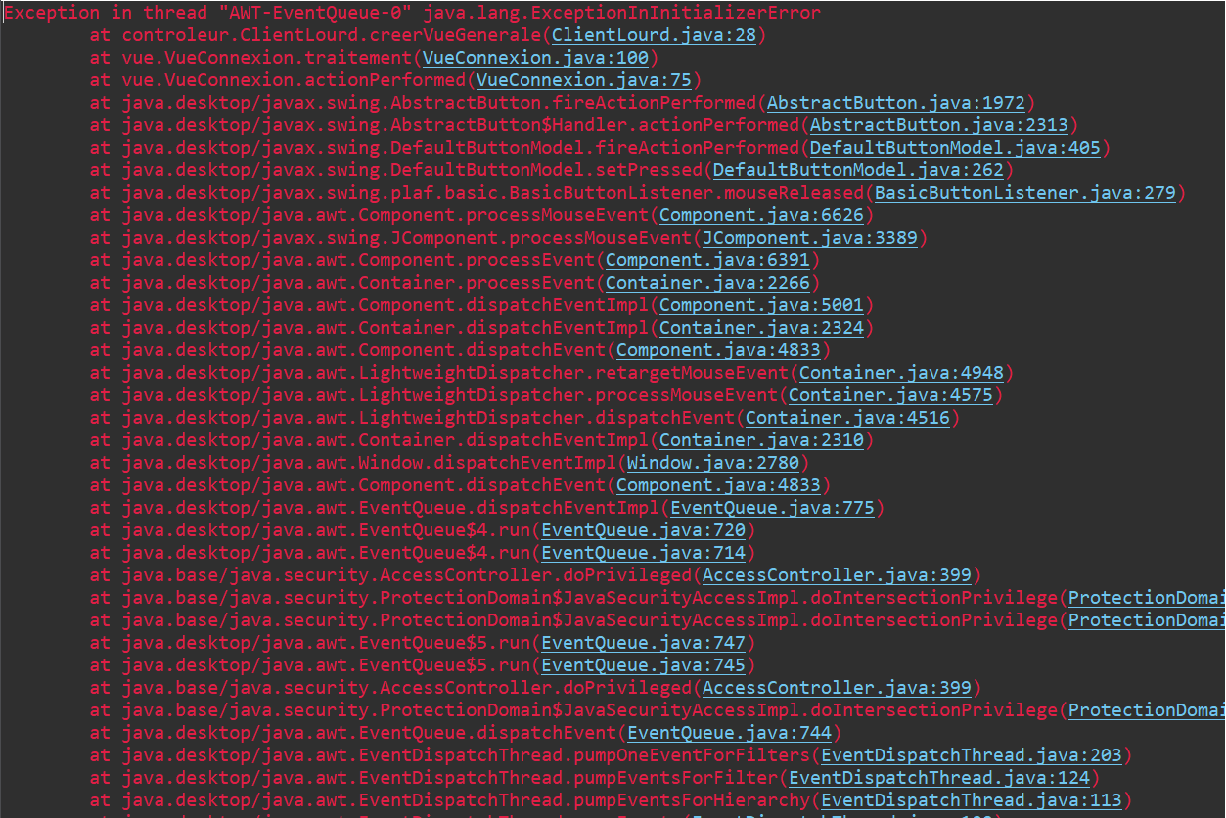

* + Ce problème est survenu après c’être connecter avec son nom et mot de passe cette erreur s’affichait.
  + La raison est que eclipse ne faisait pas le lien entre java et mysql pour la base de données.
  + Nous avons installée un packages supplémentaire pour ce faire, « mysql-connector-j-9.2.0 » dans le dossier de notre projet. Permettant de faire marcher notre application.